Instalación de Git

Como instalar Git en Windows

1. Descargar el cliente de git https://git-scm.com/downloads

2. Ejecute el instalador

Git ya la tenia instalada en mi computadora:

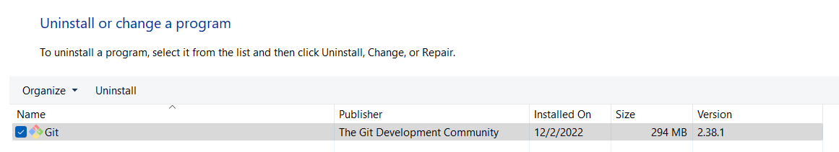

Si la configuración termino correctamente y seleccionan la opción de “Launch Git Bash” pueden comprobar la configuración de la versión de Git instalada con el siguiente comando

Windows MacOS/Linux

Configuración de Git

Estos pasos son iguales en Windows o cualquier distribución de Linux

1. Configuraremos las opciones globales del cliente de git, para eso ingresaremos los siguientes comandos:

Verificamos la configuración con el siguiente comando:

Creación de un repositorio en GitHub

1. Iniciamos sesión en nuestra cuenta de GitHub y vamos a “New repository” en la esquina superior derecha

Clonar nuestro repositorio a nuestra computadora local

1. Primero debemos obtener la URL para clonar el repositorio. Para esto vamos a “Code -> SSH”

Van a ver este mensaje si no han configurado los public key.

Configuración de los public keys en Windows

* 1. Damos click en “Add a new public keys”

1.2 Abrimos la terminal de git e ingresamos el siguiente comando: ssh-keygen -t ed25519 -C "correo_cuenta_github@example.com"

**Nota**: solo dar “enter” a todas las opciones que les solicitará la instalación con el espacio en blanco

1.3 Verificamos que los archivos se hayan creado

1.4 el agente ssh-agent está ejecutando el siguiente comando: eval "$(ssh-agent -s)"

1.5 Agregamos SSH private key al ssh-agent con el siguiente comando: ssh-add ~/.ssh/id_ed25519



1.6 copiamos el valor con el siguiente comando: clip < ~/.ssh/id_ed25519.pub

1.7 Pegamos el valor en la configuración de los SSH Keys en GitHub y damos click en “Add SSH Key”

Instrucciones básicas deGit

Comando Help

Este comando se utiliza para obtener ayuda sobre el propósito y utilización de otro comando:

git help <comando>

git <comando> --help

Ejemplo:

git help config

git config --help

Repositorios

Creación de un repositorio remoto en GitHub

1. Abrimos nuestra sesión en GitHub.

2. Vamos a Repositories

3. Damos click en New

4. Nombramos el repositorio como proyecto-prueba con la siguiente configuración

Inicialización de un repositorio a partir de un código existente

Teniendo un folder con código existente podemos convertirlo en un repositorio de Git mediante el siguiente comando:

git init

Ejemplo

Tenemos un folder llamado proyecto-prueba y queremos convertirlo en un repositorio de git:

1. Primero debemos irnos al folder que queremos convertir en un repositorio



2. Ingresamos el comando

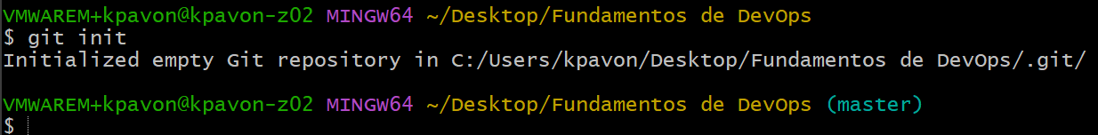

3. Verificamos que la carpeta. git se haya creado en el folder seleccionado

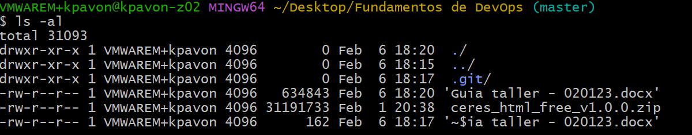

*Commit del primer archivo*

1. Primero creamos un archivo de prueba con el siguiente comando: touch test.txt

2. Listar archivos sin seguimiento (untracked files) con el comando: git status

3. Agregamos el archivo al área de preparación (staging):

a. Agregando todos los archivos: git add . o git add -A

b. Agregando un archivo: git add <nombre_archivo>



Volvemos a listar los archivos con el comando: git status

En caso de que tengamos que eliminar un archivo del área de preparación (stage) utilizamos el comando:

git rm –-cached <nombre_archivo>

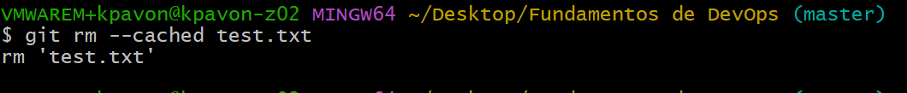

Si tenemos más de un archivo que deseamos eliminar del área de stage utilizamos el comando: git reset

4. Agregamos un comentario al commit del archivo. Este comentario debe describir claramente de que trata el cambio que se subirá, para esto utilizamos el siguiente comando:

git commit -m “<comentario>”

Ejemplo

git commit -m “Commit inicial”

Si volvemos a listar los archivos que sin seguimiento veremos que NO devolverá nada la terminal:

Si queremos ver la descripción del último commit podemos utilizar el siguiente comando git log

5. Subiendo los cambios al repositorio remoto de GitHub

a. Primero debemos agregar el repositorio remoto con el siguiente comando git remote add <remote_name> <remote_url>

Ejemplo:

git remote add origin git@github.com:mmadrigal ucreativa/proyecto-prueba.git



b. Listamos los repositories remotos:

git remote -v

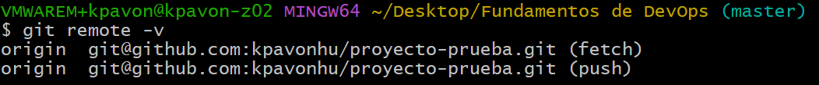

c. Subimos los cambios al repositorio remoto:

git push -u origin master

d. Revisamos los cambios en el repositorio remoto

Clonación de un repositorio remoto

1. Creamos un folder con el comando: mkdir <nombre_del_folder>



1. Vamos al repositorio que creamos y vamos a Code -> SSH y copiamos el valor

3. Vamos a la terminal y ingresamos el comando: git clone PEGAMOS_URL

Nota: responden “yes” a la confirmación que se solicita por consola

4. Confirmamos que el repositorio se haya clonado satisfactoriamente



Subir cambios a un repositorio existente

1. Primero nos movemos a la carpeta recién creada después de clonar el repositorio. Con el siguiente comando: cd ruta-en-sus-computadoras/proyecto prueba

2. Creamos un archivo nuevo: touch test2.txt

1. Listamos los cambios: git status

4. Agregamos todos los cambios que queremos subir: git add .

5. Hacemos commit de los cambios que queremos subir: git commit -m “Archivo de prueba”

6. Subimos el cambio al repositorio remoto: git push origin main

7. Revisamos el estado del repositorio remoto en github

Branching

1. En la carpeta del proyecto crearemos un nuevo branch: git checkout -b develop

2. Subimos el Branch al repositorio remoto: git push origin develop

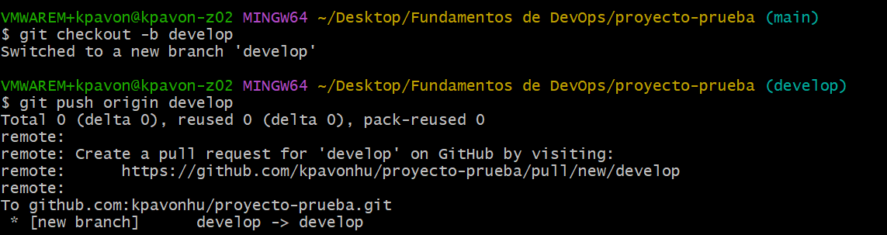

3. Verificamos que el branch se haya creado en github. Click en branches

Comandos útiles de Git

Listar branches locales git branch: git branch -a

Renombrar branches: git branch -m NUEVO_NOMBRE

Desahacer cambios luego de un git add:

• Deshacer el cambio de un archivo especifico: git reset NOMBRE_ARCHIVO • Deshacer todos los cambios: git reset